

**CENTRO DE EDUCAÇÃO TECNOLÓGICO PAULA SOUZA**

**ESCOLA TÉCNICA ESTADUAL DE ITANHAÉM**

**INFORMÁTICA PARA INTERNET**

**Ana Camily Ribeiro Garrido**

**Carlos Alberto Lima Filho**

**Gabriel da Silva Calasans**

**Guilherme Fernandes Santos**

**Igor Santos de Oliveira**

**Pedro Luiz Azevedo Frati**

**WEBSITE E GERENCIADOR DA POUSADA ELEGANCE:**

**Aprimoramento do método de divulgação**

**Itanhaém**

**2019**

**Ana Camily Ribeiro Garrido**

**Carlos Alberto Lima Filho**

**Gabriel da Silva Calasans**

**Guilherme Fernandes Santos**

**Igor Santos de Oliveira**

**Pedro Luiz Azevedo Frati**

**WEBSITE E GERENCIADOR DA POUSADA ELEGANCE:**

**Aprimoramento do método de divulgação**

Trabalho de Conclusão de Curso apresentado ao Curso Técnico em Informática para Internet da Etec de Itanhaém orientado pela professora Michelle Barbosa, como requisito parcial para obtenção do título de técnico em Informática para Internet.

**Itanhaém**

**2019**

**FOLHA DE APROVAÇÃO**

**Ana Camily Ribeiro Garrido**

**Carlos Alberto Lima Filho**

**Gabriel da Silva Calasans**

**Guilherme Fernandes Santos**

**Igor Santos de Oliveira**

**Pedro Luiz Azevedo Frati**

**WEBSITE E GERENCIADOR DA POUSADA ELEGANCE:**

**Aprimoramento do método de divulgação**

**Itanhaém, ____ de ___________ de _____**

**BANCA EXAMINADORA**

**_________________________**

**Prof.**

**_________________________**

**Prof.**

**_________________________**

**Prof.**

**DEDICATÓRIA**

**AGRADECIMENTOS**

**EPÍGRAFE**

**SUMÁRIO**

1. INTRODUÇÃO 12

2. ESTUDO DO CENÁRIO 13

3. PERTINÊNCIA, RELEVÂNCIA E VIABILIDADE 18

4. PROBLEMATIZAÇÃO 20

5. TECNOLOGIAS UTILIZADAS 21

6. APÊNDICES 24

## 1. INTRODUÇÃO

Nos dias atuais a tecnologia se encontra em grande parte na vida do ser humano, sendo através do lazer ou transformando esse conhecimento em algo rentável e atenuante. Com esse pensamento é possível chegar ao ponto esperado, onde quando associado a tecnologia com o empreendedorismo novas portas são abertas, e melhores usufruídas.

De uma maneira mais objetiva a intenção é comprovar através de pesquisas que o setor hoteleiro atinge grandes números, e tem um melhor avanço quando está ligado a um gerenciador web e um método mais eficaz de divulgação através do próprio website. Este assunto atinge principalmente a instituição que temos como cliente, a Pousada Elegance que não possui um wehjbsite, nem sequer um gerenciador de reserva, contando somente com o site de metabusca de viagens para reservas de hospedagem.

O primordial contratempo que deve ser solucionado é falta de organização, por conta de processos burocráticos serem feitos de forma arcaica com materiais físicos, onde são inclinados a serem perdidos ou trocados. Com a digitalização de todos os processos, além de pouparmos o nosso cliente dos gastos com materiais físicos, facilitaríamos o processo, economizando seu tempo e possíveis contratempos.

Assim sendo, visamos a elaboração de um sistema cujo o administrador possa disponibilizar informações sobre a Pousada Elegance, checar todos os tipos de reservas feitas, o andamento do faturamento do mês, além de um meio para a divulgação da empresa.

Por conseguinte, nesta documentação será identificado assuntos técnicos e relacionados ao tema em questão como o estudo do cenário, pertinência, relevância, viabilidade e problematização.

## 2. PROBLEMATIZAÇÃO

A Pousada e Hospedagem Elegance Beira Mar, iniciou suas atividades em 2015 com aproximadamente cinco anos e uma localização excelente, apresenta um demasiado destaque nas avaliações realizadas nas plataformas de metabusca, como por exemplo o booking.com que avalia a pousada com nota 8.3 (muito boa), essa avaliação foi baseada em um total de 284 depoimentos.

Apesar do grande reconhecimento na cidade de Itanhaém, a Pousada Elegance tem como objetivo expandir sua visibilidade, rompendo suas fronteiras e atingindo novos horizontes, recorrendo ao vasto e diverso ambiente da rede, a Internet. Além de almejar uma melhor produtividade dos funcionários, facilitando e auxiliando o desempenho de suas funções.

Para alcançar esses objetivos é preciso se reinventar, ingressar na tecnologia. Mas qual seria forma correta para esse feito? O que isso traria de benefícios para a pousada? Quais os benefícios desse gerenciador? Quais são as principais dificuldades do administrador? É preciso responder estas questões para desenvolver o Website e Gerenciador ideal.

Para que o nosso projeto inove, a proposta a ser realizada tem como intuito facilitar o gerenciamento da pousada, e servir como atrativo para novos clientes além de se desvincular e ser independente das plataformas de metabusca, e solucionar os problemas de marketing e divulgação que são existentes, vale ressaltar que os custos com matérias físicos também será reduzido e o essencial será alcançado, que seria agilizar todos os processos de reserva e organização da pousada.

## 3. PERTINÊNCIA, RELEVÂNCIA E VIABILIDADE

**3.1 Pertinência do Projeto**

O Gerenciador e Website para a Pousada Elegance vem com o intuito de facilitar e agilizar o funcionamento nos processos burocráticos, administrativos e uma melhor segurança das informações dos hóspedes, além de favorecer o trabalho e desempenho do administrador.

**3.2 Relevância do Projeto**

A Relevância do sistema idealizado, visa facilitar o gerenciamento da Pousada Elegance, além de auxiliar na redução de custos dos recursos físicos. Pode-se ressaltar que o projeto atrairá e atingirá o público alvo por conta da singular atenção à ser dada a área de marketing e divulgação da Pousada Elegance, mesclada a intuitividade que será oferecido pelo Website.

Os problemas como uma baixa visibilidade e falta de informação serão solucionados, atualmente a internet tem beneficiado o setor hoteleiro aprimorando seu alcance e amplificando mensagens - porém, também trouxe desafios.  Os hotéis delegaram involuntariamente aos seus clientes acesso a agregadores online, sites de busca, agências de viagens online (OTAs) e sites de companhias aéreas e locação de veículos. Isso reduz sua oferta aos denominadores comuns mais baixos - custo e localização.  Assim, hoteleiros acabam competindo no mesmo espaço digital pelo mesmo mercado, mas com custos de comissão mais altos.

Sites de reserva prejudicaram ainda mais o setor, passando de sites de avaliação de hóspedes para sistemas de reserva completos. Com os clientes pesquisando, reservando e acessando serviços mais amplos diretamente através desses sites, a experiência da marca - e a fidelidade à marca - permanece com as OTA ou agregadores, em vez do hotel.

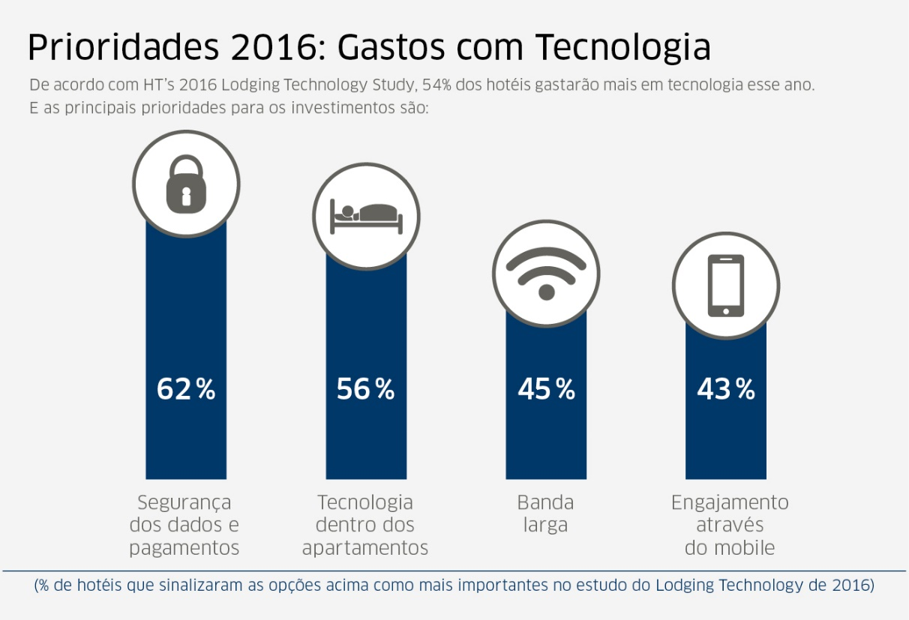**FONTE:** <http://gabrielaotto.com.br/blog/nova-era-da-tecnologia-hoteleira/>

**3.3 Viabilidade do Projeto:**

Com as informações apresentadas acima, pode-se concluir que o intuito do Projeto do Website e Gerenciador da Pousada Elegance tem a total relevância e pertinência, pois o setor hoteleiro vem demandando cada vez mais de tecnologia para seu desempenho, rendimento além de ampliar o acesso, e adquirir mais clientes.

## 4. ESTUDO DO CENÁRIO

**A importância da tecnologia da informação na indústria hoteleira**

A rotina hoteleira exige estabelecer contatos com seus clientes, controlar seus pedidos, realizar negociações, acompanhar a evolução de suas ações comerciais, apurar controles e resultados, e utiliza para isso os recursos da TI, que incluem cadastros de clientes integrados com rotinas de envio de mensagens, identificação de perfis de consumo, que visam segmentar seu público-alvo, estabelece controles financeiros, de almoxarifado e outros, lhes permitindo elaborar melhores processos de gestão. A eficiência da TI neste mercado facilita não apenas o gerenciamento das informações, mas também potencializa à prospecção deste modelo de negócio.

De acordo com a Sócia Diretora da consultoria Mapie, Trícia Neves, A tecnologia hoje é cada vez mais acessível e oferece soluções para todos os tamanhos de empreendimentos. “Embora no Brasil a velocidade da hotelaria para investir em soluções é um pouco mais lenta que outras áreas, temos visto investimentos interessantes. O cliente está acostumado com um mundo onde é possível resolver muitas coisas no poder de um clique e, por isto, já não tem a mesma tolerância para processos demorados ou burocráticos. É importante investir em soluções que facilitem a vida do cliente. Por isto, os aplicativos são ferramentas imprescindíveis na hotelaria moderna, pois além da praticidade em colocar o empreendimento em evidência, são muitos eficientes para reservas de hospedagem ou mesmo para comunicação rápida”.

**Perspectivas e tendências da hotelaria Mundial**

Os meios de hospedagem sempre procuraram se adaptar às circunstâncias e demandas do mercado e em nenhum momento tentaram antecipar-se a elas. Ainda dominam o mercado as formas tradicionais de gerenciamento e atuação mercadológica. A indústria hoteleira sempre foi importadora de modelos e práticas organizacionais de outros setores econômicos. Para atender a estas novas demandas dos hóspedes, duas grandes tendências emergem com bastante força no mercado hoteleiro mundial. Ao mesmo tempo em que se desenvolvem hotéis econômicos (hard budget hotels), que procuram oferecer um serviço mais simplificado, uma estrutura mais prática e um preço altamente competitivo, surgiram em paralelo meios de hospedagem que procuram oferecer um atendimento altamente especializado e customizado, com preços mais elevados. Verifica-se, portanto, uma variabilidade de estruturas e, cada vez menos, uma padronização de estilos e conceitos. O hóspede do futuro exigirá um meio de hospedagem personalizado e as empresas hoteleiras estão, mesmo que de forma lenta e gradual, adaptando-se às novas características do mercado.

**Perspectiva do setor hoteleiro no Brasil**

Segundo o Ricardo Mader, em uma palestra realizada em 2018, existem cerca de 10 mil hotéis e pouco mais de 541 mil quartos no Brasil, e a concentração está na região Sudeste pela oferta de São Paulo e Rio de Janeiro. No total são 293 projetos, com 48.600 apartamentos, na qual, a maioria já está em processo de construção, previstos para abrir no próximo ano. Se todos os projetos se concretizarem, a oferta hoteleira qualificada no Brasil crescerá 13% até 2022, quando serão 410.600 apartamentos em quase 3 mil hotéis. Um dos principais motivos para esse crescimento é o fato de que empresas estão se preparando para a retomada da atividade econômica e implantado novas estratégias e lançamentos de programas de desenvolvimento. Por conta da estabilização macroeconômica no país, que continua com queda das taxas de juros e de inflação, acredita-se que novos fundos imobiliários sejam estruturados e posteriormente desenvolva-se novos hotéis, marcando o início de um novo ciclo de oferta hoteleira. Com isso, estima-se que haja uma maior taxa de ocupação, assim como o aumento de diárias, até o fim do segundo semestre de 2017, em relação ao primeiro semestre desse mesmo ano.

|  |  |  |  |  |
| --- | --- | --- | --- | --- |
| **Tipo** | **Hotéis** | **%** | **Quartos** | **%** |
| Hoteis e fiats de marcas nacionais | 563 | 5,40% | 93.205 | 17,20% |
| Hotéis e fiats de marcas internacionais | 572 | 5,50% | 99.220 | 18,30% |
| Hotéis independentes com até 20 quartos | 3718 | 36% | 41.331 | 7,60% |
| Hotéis independentes com mais de 20 quartos | 5488 | 53,10% | 307.453 | 56,80% |
| **Total** | **10341** | **100%** | **541.314** | **100%** |

**FONTE**: <https://www.revistahoteis.com.br/>

**Identificação de lacunas situações-problema do setor**

**5 Problemas que rondam o mundo do Gerenciamento Hoteleiro**

**1 – INCONSISTÊNCIA NAS INFORMAÇÕES**

“Errar é humano”, já dizia o velho e conhecido ditado. Embora seja verdade, quando ocorrem, esses erros minam todas as possibilidades de criar um vínculo mais estreito com o cliente e resultam em grandes prejuízos aos hotéis e pousadas. Empreendimentos hoteleiros que não adotam um sistema unificado e automatizado de gestão estão sempre inerentes aos erros mais comuns:

* Registro de consumo do frigobar incorreto;
* Não estar de acordo com as preferencias pré-definidas pelo hóspede;
* Perda ou ausência de formulários de check-in e/ou check-out.

O problema se agrava não somente pela ausência das informações, mas pela falta de meios em comprovar a autenticidade dos fatos ocorridos. Isso não acontece em meios informatizados, onde o usuário se vê obrigado a realizar verificações e checagem por meio de cartões ou IDs em cada processo adicional, seja um consumo de frigobar, internet ou estacionamento extra.

**2 – AUSÊNCIA DE BASE PARA TOMADA DE DECISÕES**

Para estar sempre no topo do mercado, é preciso tomar decisões que vão de encontro com às necessidades exigidas pelo próprio mercado. Tais decisões devem ser tomadas após a análise das diversas informações que seu empreendimento hoteleiro gera no dia-a-dia. No entanto, sem um sistema automatizado, captar e analisar essas informações dependerá de muito mais tempo e recursos para serem realizadas e quase nunca criaram os relatórios mais concretos. Por exemplo, será muito complicado saber em qual setor o hotel deve investir sem ter todos os relatórios acerca das preferências de hospedagens, consumo e frequência. Esses dados em sistemas automatizados são coletados de forma instantânea e autônoma.

**3 – CONSUMO ELEVADO DE TEMPO E RECURSOS HUMANOS**

Ao realizar tudo de forma manual, coletar as informações, valida-las e verifica-las exigirá muito mais do gestor hoteleiro que consumirá muito mais tempo para conseguir processar e analisar as informações. Esse processo cria lentidão para ações fundamentais em todo hotel, como check-in e check-out lentos ou inconsistentes.

**4 – DEFICIÊNCIA NO RELACIONAMENTO COM O CLIENTE**

A base de todo empreendimento hoteleiro é o cliente. Sem ele, não existe negócio algum. Por isso, relacionar-se com o cliente é fundamental para a manutenção e existência do empreendimento hoteleiro. Não basta somente oferecer um serviço de alta qualidade: é preciso estar visível e se comunicando periodicamente com o seu hóspede.

Nesse ponto, a maior dificuldade é saber exatamente quem é o hóspede e quais são as suas preferências. Não estar sincronizado com tais informações torna a ação de se relacionar com o cliente algo muito mais árdua, resultando na maioria dos casos de baixa conversão. Em sistemas automatizados, é possível saber tudo sobre hóspede no período em que ele se hospedou. Dessa forma, pode-se filtrar promoções, adicionais e benefícios que vão de encontro com o seu perfil. Sem uma boa ferramenta de automatização, é impossível criar um cross-selling de sucesso.

**5 – DIFICULDADE EM RELACIONAR TODOS OS SETORES DO HOTEL**

O grande segredo de qualquer empreendimento é saber ganhar muito gastando pouco, e isso não é exceção no mundo da hotelaria. Para melhorar o rendimento, é preciso que todos os setores do seu hotel se comuniquem constantemente. Isso significa que fornecedores, agências de viagens, clientes e funcionários devem estar relacionados de forma que as necessidades dos hóspedes e funcionários seja transmitida de forma mais eficiente a fornecedores e agências. Dessa forma, há um ganho de tempo, recursos e a diminuição de gastos extras. Realizar isso de forma manual é quase impossível e empreendimentos hoteleiros convencionais quase sempre pecam nesse processo.

## 5. TECNOLOGIAS UTILIZADAS

HTML é uma linguagem utilizada para desenvolver websites, a sigla vem do inglês e significa “Hypertext Markup Language” ou em português Linguagem de Marcação de Hipertexto. O HTML é a linguagem utilizada como alicerce na internet. Foi elaborada para ser de fácil compreensão não somente para os seres humanos, mas também para as máquinas, como por exemplo o Google ou outros sistemas que percorrem a internet capturando informação.



CSS é uma linguagem de folha de estilos, e é o que define o design e aparência de um site HTML. Este mecanismo é responsável por determinar as cores, as fontes, tamanho de imagens e tudo o que envolve o visual das páginas que o usuário verá. Além de possibilitar a formatação, o CSS também auxilia no aumento da velocidade de carregamento das páginas, tornando a ferramenta indispensável para a programação de um site.



O Javascript É uma Linguagem de programação client-side que permite o desenvolvimento de ações dinâmicas em uma página web, tais como animações, validações de formulário e caixas de alerta.



O Mysql foi uma das tecnologias utilizadas para o armazenamento do banco de dados do site, onde podemos guardar dados enviados e reutiliza-los por meio de confirmações de dados em cadastros previamente realizados ou algum dado utilizado pelo administrador.



O jQuery é uma biblioteca de javascript que substitui suas tarefas por funções mais diretas, rápidas e compatíveis com a generalidade dos browsers. Algumas de suas vantagens são, a manipulação do HTML/DOM (modelo de objeto de documento), do CSS, dos métodos de eventos HTML, efeitos de animações, AJAX (Javascript e XML Assíncrono) e outras funcionalidades.



O PHP (Hypertext Preprocessor) é uma Linguagem de programação serverside e open source, utilizada para o desenvolvimento de páginas web, oferecendo a possibilidade de mesclar outras tecnologias em suas rotinas, como bancos de dados, HTML, CSS, JavaScript, entre outras.



O Materialize é um framework Front-End que resolve os mesmos problemas, mas, claro, com suas próprias características. Ele surgiu através de um projeto desenvolvido pela Google e é inspirado no Material Design (design utilizado no sistema operacional para smartphones Android desde a versão 5.0).



## 6. APÊNDICES

**6.1 LEVANTAMENTO DE REQUISITOS**

|  |  |  |  |  |
| --- | --- | --- | --- | --- |
| **Requisito funcional (**01_Cadastro**)** | | | | **Oculto ( )** |
| **Descrição** | | | | |
| O usuário poderá e terá de criar uma conta simples para efetuar e acompanhar a(s) reserva(s). | | | | |
| **Requisitos não-funcionais** | | | | |
| **Cod_nome** | **Descrição** | **Categoria** | **Obrigatório** | **Permanente** |
| 02_Validação de Cadastro | Será verificado se o e-mail e o CPF existem, e se já estão cadastrados no sistema. Caso sim, uma mensagem de erro aparecerá, informando o ocorrido e a solução. | Segurança | Sim | Sim |
| 03_Máscara de Campos | A máscara de campos auxiliará na dinâmica do site, o deixando mais intuitivo e agradável, facilitando o uso do usuário. | Usabilidade | Não | Sim |
|  |  |  |  |  |
|  |  |  |  |  |
|  |  |  |  |  |
| **Requisito funcional (**04_Login de Usuário**)** | | | | **Oculto ( )** |
| **Descrição** | | | | |
| Para entrar na “área de reservas” e/ou fazer reservas, o usuário precisará efetuar o login. | | | | |
| **Requisitos não-funcionais** | | | | |
| **Cod_nome** | **Descrição** | **Categoria** | **Obrigatório** | **Permanente** |
| 05_Validação de Login | Será verificado se o e-mail e senha existem no banco de dados, e se estão corretos. Caso não, será exibido uma mensagem de erro, interrompendo a ação. | Segurança | Sim | Sim |
| 03_Máscara de Campos | A máscara de campos auxiliará na dinâmica do site, o deixando mais intuitivo e agradável, facilitando o uso do usuário. | Usabilidade | Não | Sim |
| 09_Restrições à funções e áreas administrativas | Através dessa verificação, um usuário comum não terá acesso à área a administrativa e suas funções. | Confiabilidade | Sim | Sim |
|  |  |  |  |  |
|  |  |  |  |  |
|  |  |  |  |  |
| **Requisito funcional (**06_Login do Administrador**)** | | | | **Oculto ( )** |
| **Descrição** | | | | |
| Login para a “área do administrador”. | | | | |
| **Requisitos não-funcionais** | | | | |
| **Cod_nome** | **Descrição** | **Categoria** | **Obrigatório** | **Permanente** |
| 07_Validação de Login | Será verificado se o nome de usuário de administrador e senha existem no banco de dados, e se estão corretos. Caso não, será exibido uma mensagem de erro, interrompendo a ação. | Segurança | Sim | Sim |
| 03_Máscara de Campos | A máscara de campos auxiliará na dinâmica do site, o deixando mais intuitivo e agradável, facilitando o uso do usuário. | Usabilidade | Não | Sim |
| 10_Acesso à funções e áreas administrativas | Através dessa verificação, o administrador terá acesso à área a administrativa e suas funções. | Confiabilidade | Sim | Sim |
|  |  |  |  |  |
|  |  |  |  |  |
|  |  |  |  |  |
| **Requisito funcional (**08_Efetuar Reserva**)** | | | | **Oculto ( )** |
| **Descrição** | | | | |
| O usuário conseguirá efetuar a reserva do quarto desejado. | | | | |
| **Requisitos não-funcionais** | | | | |
| **Cod_nome** | **Descrição** | **Categoria** | **Obrigatório** | **Permanente** |
| 11_Autopreenchimento de campos | Quando o usuário for preencher o formulário de reserva, baseando-se nos dados da sua conta, os dados do formulário serão preenchidos automaticamente, porém com a possibilidade de alteração. | Reusabilidade | Não | Não |
| 13_Status do quarto | O usuário apenas conseguirá efetuar a reserva se o quarto esoclhido estiver marcado como "disponível" | Usabilidade | Sim | Sim |
|  |  |  |  |  |
|  |  |  |  |  |
|  |  |  |  |  |
|  |  |  |  |  |
| **Requisito funcional (**12_Cancelar Reserva**)** | | | | **Oculto ( )** |
| **Descrição** | | | | |
| O usuário poderá cancelar a reserva do quarto. | | | | |
| **Requisitos não-funcionais** | | | | |
| **Cod_nome** | **Descrição** | **Categoria** | **Obrigatório** | **Permanente** |
| - | - | - | - | - |
|  |  |  |  |  |
|  |  |  |  |  |
|  |  |  |  |  |
| **Requisito funcional (**14_Alterar Reserva**)** | | | | **Oculto ( )** |
| **Descrição** | | | | |
| O usuário poderá alterar a reserva do quarto. | | | | |
| **Requisitos não-funcionais** | | | | |
| **Cod_nome** | **Descrição** | **Categoria** | **Obrigatório** | **Permanente** |
| 15_Autopreenchimento de campos | Quando o usuário for alterar o formulário de reserva, baseando-se na reserva anterior, os dados do formulário serão preenchidos automaticamente, porém com a possibilidade de alteração. | Reusabilidade | Não | Sim |
|  |  |  |  |  |
|  |  |  |  |  |
|  |  |  |  |  |
| **Requisito funcional (**16_Alterar Dados de Conta**)** | | | | **Oculto ( )** |
| **Descrição** | | | | |
| O usuário poderá alterar dados de sua conta, como e-mail, senha e/ou telefone. | | | | |
| **Requisitos não-funcionais** | | | | |
| **Cod_nome** | **Descrição** | **Categoria** | **Obrigatório** | **Permanente** |
| 17_Autopreenchimento de campos | Quando o usuário for alterar os dados da conta, baseando-se nas configurações anteriores, os dados do formulário serão preenchidos automaticamente, porém com a possibilidade de alteração. | Reusabilidade | Não | Sim |
| 03_Máscara de Campos | A máscara de campos auxiliará na dinâmica do site, o deixando mais intuitivo e agradável, facilitando o uso do usuário. | Usabilidade | Não | Sim |
|  |  |  |  |  |
|  |  |  |  |  |
|  |  |  |  |  |
| **Requisito funcional (**18_Excluir Conta**)** | | | | **Oculto ( )** |
| **Descrição** | | | | |
| O usuário poderá excluir sua conta. | | | | |
| **Requisitos não-funcionais** | | | | |
| **Cod_nome** | **Descrição** | **Categoria** | **Obrigatório** | **Permanente** |
| - | - | - | - | - |
|  |  |  |  |  |
|  |  |  |  |  |
|  |  |  |  |  |
| **Requisito funcional (**19_Contato**)** | | | | **Oculto ( )** |
| **Descrição** | | | | |
| O usuário poderá entrar em contato por meio de um formulário, por via e-mail. | | | | |
| **Requisitos não-funcionais** | | | | |
| **Cod_nome** | **Descrição** | **Categoria** | **Obrigatório** | **Permanente** |
| 20_Autopreenchimento de campos | Quando o usuário for preencher o formulário de contato, baseando-se nas configurações da conta do mesmo (caso ele esteja conectado), os dados do formulário serão preenchidos automaticamente. | Reusabilidade | Não | Não |
|  |  |  |  |  |
|  |  |  |  |  |
|  |  |  |  |  |
| **Requisito funcional (**21_Visualização de Reservas**)** | | | | **Oculto ( )** |
| **Descrição** | | | | |
| O usuário poderá visualizar suas reservas atuais e passadas. | | | | |
| **Requisitos não-funcionais** | | | | |
| **Cod_nome** | **Descrição** | **Categoria** | **Obrigatório** | **Permanente** |
| - | - | - | - | - |
|  |  |  |  |  |
|  |  |  |  |  |
|  |  |  |  |  |
| **Requisito funcional (**22_Listagem de Quartos**)** | | | | **Oculto ( )** |
| **Descrição** | | | | |
| Os quartos serão listados na página de quartos. | | | | |
| **Requisitos não-funcionais** | | | | |
| **Cod_nome** | **Descrição** | **Categoria** | **Obrigatório** | **Permanente** |
| 23_Status dos Quartos | Para os usuários, só aparecerão os quartos classificados como "disponíveis" na data estipulada pelo mesmo. | Usabilidade | Sim | Sim |
|  |  |  |  |  |
|  |  |  |  |  |
|  |  |  |  |  |
| **Requisito funcional (**24_Adicionar Quartos**)** | | | | **Oculto ( )** |
| **Descrição** | | | | |
| O administrador poderá adicionar novos quartos para serem reservados. | | | | |
| **Requisitos não-funcionais** | | | | |
| **Cod_nome** | **Descrição** | **Categoria** | **Obrigatório** | **Permanente** |
| 10_Acesso à funções e áreas administrativas | Através dessa verificação, o administrador terá acesso à área a administrativa e suas funções. | Confiabilidade | Sim | Sim |
|  |  |  |  |  |
|  |  |  |  |  |
|  |  |  |  |  |
| **Requisito funcional (**25_Editar o Status do Quarto**)** | | | | **Oculto ( )** |
| **Descrição** | | | | |
| O administrador poderá alterar manualmente o status do quarto entre “disponível”, “ocupado” e “em manutenção”. | | | | |
| **Requisitos não-funcionais** | | | | |
| **Cod_nome** | **Descrição** | **Categoria** | **Obrigatório** | **Permanente** |
| 10_Acesso à funções e áreas administrativas | Através dessa verificação, o administrador terá acesso à área a administrativa e suas funções. | Confiabilidade | Sim | Sim |
|  |  |  |  |  |
|  |  |  |  |  |
|  |  |  |  |  |
| **Requisito funcional (**26_Excluir Quarto**)** | | | | **Oculto ( )** |
| **Descrição** | | | | |
| O administrador poderá excluir um quarto caso seja necessário. | | | | |
| **Requisitos não-funcionais** | | | | |
| **Cod_nome** | **Descrição** | **Categoria** | **Obrigatório** | **Permanente** |
| 10_Acesso à funções e áreas administrativas | Através dessa verificação, o administrador terá acesso à área a administrativa e suas funções. | Confiabilidade | Sim | Sim |
|  |  |  |  |  |
|  |  |  |  |  |
|  |  |  |  |  |
| **Requisito funcional (**27_Alterar anúncio do quarto**)** | | | | **Oculto ( )** |
| **Descrição** | | | | |
| O administrador poderá alterar os anúncios dos quartos. | | | | |
| **Requisitos não-funcionais** | | | | |
| **Cod_nome** | **Descrição** | **Categoria** | **Obrigatório** | **Permanente** |
| 10_Acesso à funções e áreas administrativas | Através dessa verificação, o administrador terá acesso à área a administrativa e suas funções. | Confiabilidade | Sim | Sim |
| 28_Autopreenchimento de campos | Quando o administrador for alterar formulário de anúncio do quarto, baseando-se nas configurações anteriores, os dados do formulário serão preenchidos automaticamente. | Reusabilidade | Não | Não |
|  |  |  |  |  |
|  |  |  |  |  |
|  |  |  |  |  |
| **Requisito funcional (**29_Verificar Reservas**)** | | | | **Oculto ( )** |
| **Descrição** | | | | |
| O administrador poderá verificar as reservas realizadas e por quem. | | | | |
| **Requisitos não-funcionais** | | | | |
| **Cod_nome** | **Descrição** | **Categoria** | **Obrigatório** | **Permanente** |
| 10_Acesso à funções e áreas administrativas | Através dessa verificação, o administrador terá acesso à área a administrativa e suas funções. | Confiabilidade | Sim | Sim |
|  |  |  |  |  |
|  |  |  |  |  |
|  |  |  |  |  |
| **Requisito funcional (**30_Cancelar Reservas**)** | | | | **Oculto ( )** |
| **Descrição** | | | | |
| O administrador poderá cancelar a reserva caso seja necessário. | | | | |
| **Requisitos não-funcionais** | | | | |
| **Cod_nome** | **Descrição** | **Categoria** | **Obrigatório** | **Permanente** |
| 10_Acesso à funções e áreas administrativas | Através dessa verificação, o administrador terá acesso à área a administrativa e suas funções. | Confiabilidade | Sim | Sim |
|  |  |  |  |  |
|  |  |  |  |  |
|  |  |  |  |  |
| **Requisito funcional (**31_Estatísticas de Lucro e Reservas**)** | | | | **Oculto ( )** |
| **Descrição** | | | | |
| O administrador terá acesso à um painel de estatísticas sobre os lucros e as reservas dos quartos. | | | | |
| **Requisitos não-funcionais** | | | | |
| **Cod_nome** | **Descrição** | **Categoria** | **Obrigatório** | **Permanente** |
| 10_Acesso à funções e áreas administrativas | Através dessa verificação, o administrador terá acesso à área a administrativa e suas funções. | Confiabilidade | Sim | Sim |
|  |  |  |  |  |
|  |  |  |  |  |
|  |  |  |  |  |
| **Requisito funcional (**31_Adicionar Fotos na Galeria**)** | | | | **Oculto ( )** |
| **Descrição** | | | | |
| O administrador poderá adicionar fotos na galeria de fotos do site. | | | | |
| **Requisitos não-funcionais** | | | | |
| **Cod_nome** | **Descrição** | **Categoria** | **Obrigatório** | **Permanente** |
| 10_Acesso à funções e áreas administrativas | Através dessa verificação, o administrador terá acesso à área a administrativa e suas funções. | Confiabilidade | Sim | Sim |
|  |  |  |  |  |
|  |  |  |  |  |
|  |  |  |  |  |
| **Requisito funcional (**32_Excluir Fotos da Galeria**)** | | | | **Oculto ( )** |
| **Descrição** | | | | |
| administrador poderá excluir fotos na galeria de fotos do site. | | | | |
| **Requisitos não-funcionais** | | | | |
| **Cod_nome** | **Descrição** | **Categoria** | **Obrigatório** | **Permanente** |
| 10_Acesso à funções e áreas administrativas | Através dessa verificação, o administrador terá acesso à área a administrativa e suas funções. | Confiabilidade | Sim | Sim |

**6.2 DIAGRAMA DE CASO DE USO**

1. **Diagrama do Administrador**

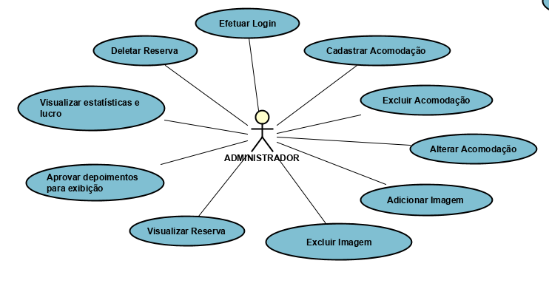

1. **Diagrama do Cliente**

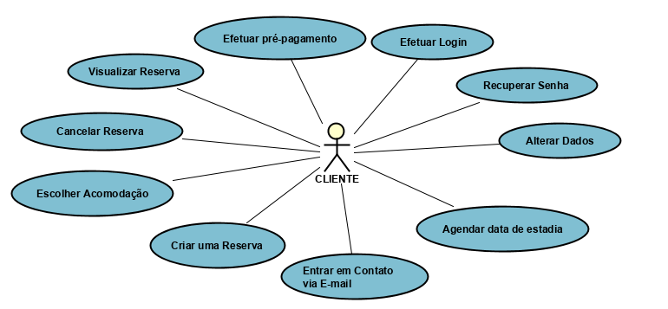

1. **Diagrama do Visitante**

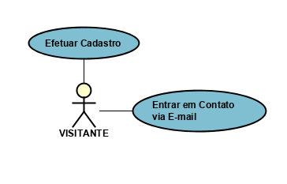

**6.3 DESCRIÇÃO DE CASO DE USO**

|  |  |  |  |
| --- | --- | --- | --- |
| **VISITANTE** | | | |
|  |  |  |  |
|  |  |  |  |
| **UC001:** | Efetuar Cadastro | | |
| **Descrição** | | | |
| O visitante do Website efetua o cadastro | | | |
| **Ator:** | Visitante | | |
| **Pré-condição** | | **Pós-condição** | |
| O visitante não pode estar cadastrado | | Visitante se converte em Usuário. | |
| **Fluxo principal** | | | |
| **Ator** | | **Sistema** | |
| 1) Visitante clica em "Faça seu Cadastro!" | | 2) Sistema requisita informações pessoais. | |
| 3) Visitante dispõe suas informações pessoais. | | 5) Sistema valida dados. | |
| 4) Visitante confirma cadastro. | |  | |
| **Fluxo alternativo** | | | |
| **Ator** | | **Sistema** | |
| 1) Visitante clica em "Faça sua Reserva!". | | 2) Sistema encaminha para a área de login. | |
| 3) Visitante clica em "Não tenho cadastro". | | 4) Sistema encaminha para a área de cadastro. | |
| 6) Visitante dispõe suas informações pessoais. | | 5) Sistema requisita informações pessoais. | |
| 7) Visitante confirma cadastro. | |  | |
|  | |  | |
|  |  |  |  |
|  |  |  |  |
|  |  |  |  |
|  |  |  |  |
|  |  |  |  |
| **UC002:** | Entrar em contato via E-mail | | |
| **Descrição** | | | |
| O visitante do Website entra em contato com o administrador via E-mail | | | |
| **Ator:** | Visitante | | |
| **Pré-condição** | | **Pós-condição** | |
| Ter E-mail válido. | |  | |
| **Fluxo principal** | | | |
| **Ator** | | **Sistema** | |
| 1) Visitante acessa a página "Contatos". | | 2) Sistema requisita informações (nome, assunto e e-mail). | |
| 3) Visitante dispõe suas informações. | | 6) Sistema encaminha para o e-mail do administrador. | |
| 4) Visitante digita sua mensagem. | |  | |
| 5) Visitante envia sua mensagem. | |  | |
|  |  |  |  |
|  |  |  |  |
| **USUÁRIO** | | | |
|  |  |  |  |
|  |  |  |  |
| **UC003:** | Efetuar Login | | |
| **Descrição** | | | |
| O usuário do Website efetua o Login | | | |
| **Ator:** | Usuário | | |
| **Pré-condição** | | **Pós-condição** | |
| O Usuário estar cadastrado. | | Usuário estar logado no sistema | |
| **Fluxo principal** | | | |
| **Ator** | | **Sistema** | |
| 1) Usuário clica em "Login!" | | 2) Sistema requisita e-mail e senha | |
| 3) Usuário dispõe e-mail e senha. | | 4) Sistema válida os dados do usuário. | |
| **Fluxo alternativo** | | | |
| **Ator** | | **Sistema** | |
| 1) Usuário clica em "Faça sua Reserva!". | | 2) Sistema encaminha para área de login. | |
| 4) Usuário dispõe e-mail e senha. | | 3) Sistema requisita e-mail e senha. | |
|  | | 5) Sistema válida os dados do usuário. | |
|  |  |  |  |
|  |  |  |  |
|  |  |  |  |
| **UC004:** | Recuperar Senha | | |
| **Descrição** | | | |
| O usuário solicita o processo de recuperação de senha. | | | |
| **Ator:** | Usuário | | |
| **Pré-condição** | | **Pós-condição** | |
| O Usuário estar cadastrado no sistema. | |  | |
| **Fluxo principal** | | | |
| **Ator** | | **Sistema** | |
| 1) O usuário preenche o campo CPF do formulário. | | 4) Sistema verifica se os dados são existentes no banco de dados. | |
| 2) O usuário preenche o campo e-mail do formulário. | | 5) Sistema cria uma nova senha para o usuário e a redefine. | |
| 7) Usuário altera senha por outra à sua escolha. | | 6) Sistema envia a nova senha para o usuário via e-mail. | |
|  |  |  |  |
|  |  |  |  |
|  |  |  |  |
| **UC005:** | Alterar dados | | |
| **Descrição** | | | |
| Usuário altera dados pessoais da conta. | | | |
| **Ator:** | Usuário | | |
| **Pré-condição** | | **Pós-condição** | |
| O Usuário ter uma conta. | |  | |
| **Fluxo principal** | | | |
| **Ator** | | **Sistema** | |
| 1) O usuário altera o(s) valor(es) do(s) campo(s) desejado(s). | | 3) Sistema altera os dados do usuário no banco de dados. | |
| 2) O usuário clica no botão "alterar". | |  | |
|  |  |  |  |
|  |  |  |  |
|  |  |  |  |
| **UC006:** | Agendar data de estadia | | |
| **Descrição** | | | |
| O usuário agenda data de check-in e check-out. | | | |
| **Ator:** | Usuário | | |
| **Pré-condição** | | **Pós-condição** | |
| O Usuário ter uma conta. | | Criar uma reserva. | |
| **Fluxo principal** | | | |
| **Ator** | | **Sistema** | |
| 1) O usuário seleciona as datas de check-in e check-out. | | 3) Sistema armazena na sessão as datas de check-in e check-out. | |
| 2) O usuário clica no botão "agendar". | |  | |
| **Fluxo alternativo** | | | |
| **Ator** | | **Sistema** | |
| 1) Usuário seleciona a data de check-in e check-out na página principal (home). | | 3) Sistema armazena na sessão as datas de check-in e check-out. | |
| 2) Usuário clica no botão "reservar". | | 4) Sistema encaminha para a área de reserva. | |
| 6) Usuário clica no botão "agendar". | | 5) Sistema preenche os valores dos campos de check-in e check-out com os valores armazenados previamente na sessão. | |
| **Fluxo alternativo** | | | |
| **Ator** | | **Sistema** | |
| 1) Usuário seleciona a data de check-in e check-out na página principal (home). | | 3) Sistema armazena na sessão as datas de check-in e check-out. | |
| 2) Usuário clica no botão "reservar". | | 4) Sistema encaminha usuário para a área de login. | |
| 5) Usuário faz login. | | 6) Sistema encaminha usuário para a área de reserva. | |
| 8) Usuário clica no botão "agendar". | | 7) Sistema preenche os valores dos campos de check-in e check-out com os valores armazenados previamente na sessão. | |
| **Fluxo alternativo** | | | |
| **Ator** | | **Sistema** | |
| 1) Usuário seleciona a data de check-in e check-out na página principal (home). | | 3) Sistema armazena na sessão as datas de check-in e check-out. | |
| 2) Usuário clica no botão "reservar". | | 4) Sistema encaminha usuário para a área de login. | |
| 5) Usuário clica em "faça seu cadastro". | | 6) Sistema encaminha usuário para a área de cadastro. | |
| 7) Usuário efetua cadastro. | | 8) Sistema encaminha usuário para a área de reserva. | |
| 10) Usuário clica no botão "agendar". | | 9) Sistema preenche os valores dos campos de check-in e check-out com os valores armazenados previamente na sessão. | |
|  |  |  |  |
|  |  |  |  |
|  |  |  |  |
| **UC007:** | Escolher acomodação | | |
| **Descrição** | | | |
| Usuário escolhe a acomodação desejada para a estadia. | | | |
| **Ator:** | Usuário | | |
| **Pré-condição** | | **Pós-condição** | |
| O Usuário ter feito check-in e check-out. | |  | |
| **Fluxo principal** | | | |
| **Ator** | | **Sistema** | |
| 2) O usuário escolhe sua acomodação. | | 1) Sistema lista as acomodações disponíveis. | |
| 2) O usuário clica no botão "próximo". | |  | |
|  |  |  |  |
|  |  |  |  |
|  |  |  |  |
| **UC008:** | Criar reserva | | |
| **Descrição** | | | |
| Usuário cria uma reserva. | | | |
| **Ator:** | Usuário | | |
| **Pré-condição** | | **Pós-condição** | |
| O Usuário ter feito check-in, check-out e escolhido uma acomodação. | | Efetuar pré-pagamento. | |
| **Fluxo principal** | | | |
| **Ator** | | **Sistema** | |
| 2) O usuário escolhe a forma de pré-pagamento. | | 1) Sistema oferece formas de pré-pagamento (débito ou crédito). | |
| 3) O usuário clica no botão "Avançar". | | 4) Sistema encaminha usuário para a página de visualização prévia de reserva. | |
| 5) Usuário clica em "Finalizar". | |  | |
| **Fluxo alternativo** | | | |
| **Ator** | | **Sistema** | |
| 2) O usuário escolhe a forma de pagamento. | | 1) Sistema oferece formas de pagamento (débito ou crédito). | |
| 3) O usuário clica no botão "Avançar". | | 4) Sistema encaminha usuário para a página de visualização prévia de reserva. | |
| 5) O usuário clica no ícone para alterar alguma especificidade da reserva. | | 6) Sistema encaminha usuário para área da espeficidade escolhida. | |
| 7) O usuário faz as alterações desejadas. | | 8) Sistema encaminha usuário para a área de finalização de reserva. | |
|  |  |  |  |
|  |  |  |  |
|  |  |  |  |
| **UC009:** | Cancelar reserva | | |
| **Descrição** | | | |
| Usuário cancela reserva. | | | |
| **Ator:** | Usuário | | |
| **Pré-condição** | | **Pós-condição** | |
| O usuário precisa possuir uma reserva. | |  | |
| **Fluxo principal** | | | |
| **Ator** | | **Sistema** | |
| 1) O usuário seleciona "Visualizar reserva". | | 2) Sistema exibe informações da reserva. | |
| 3) O usuário clica no botão "Excluir reserva". | |  | |
|  |  |  |  |
|  |  |  |  |
|  |  |  |  |
|  |  |  |  |
|  |  |  |  |
|  |  |  |  |
| **UC010:** | Visualizar reserva | | |
| **Descrição** | | | |
| Usuário visualiza reserva. | | | |
| **Ator:** | Usuário | | |
| **Pré-condição** | | **Pós-condição** | |
| O usuário precisa possuir uma reserva. | |  | |
| **Fluxo principal** | | | |
| **Ator** | | **Sistema** | |
| 1) O usuário seleciona "Visualizar reserva". | | 2) Sistema exibe informações da reserva. | |
|  |  |  |  |
|  |  |  |  |
|  |  |  |  |
| **UC011:** | Efetuar pré-pagamento | | |
| **Descrição** | | | |
| Usuário efetua pré-pagamento. | | | |
| **Ator:** | Usuário | | |
| **Pré-condição** | | **Pós-condição** | |
| O usuário precisa possuir uma reserva. | | Será realizado 50% do pagamento final. | |
| **Fluxo principal** | | | |
| **Ator** | | **Sistema** | |
| 1) O usuário dispõe os dados do seu respectivo cartão. | | 2) Sistema válida os valores. | |
|  | | 3) Sistema envia as informações para o administrador. | |
|  |  |  |  |
|  |  |  |  |
|  |  |  |  |
| **UC012:** | Entrar em contato via E-mail | | |
| **Descrição** | | | |
| O usuário do Website entra em contato com o administrador via E-mail | | | |
| **Ator:** | Usuário | | |
| **Pré-condição** | | **Pós-condição** | |
| Ter E-mail válido. | |  | |
| **Fluxo principal** | | | |
| **Ator** | | **Sistema** | |
| 1) Usuário acessa a página "Contatos". | | 2) Sistema requisita informações (nome, assunto e e-mail). | |
| 3) Usuário dispõe suas informações. | | 6) Sistema encaminha para o e-mail do administrador. | |
| 4) Usuário digita sua mensagem. | |  | |
| 5) Usuário envia sua mensagem. | |  | |
|  |  |  |  |
|  |  |  |  |
| **ADMINISTRADOR** | | | |
|  |  |  |  |
|  |  |  |  |
| **UC013:** | Cadastrar acomodação. | | |
| **Descrição** | | | |
| O administrador cadastra as acomodações disponíveis. | | | |
| **Ator:** | Administrador | | |
| **Pré-condição** | | **Pós-condição** | |
| O administrador estar logado. | | Sistema exibe acomodações cadastradas. | |
| **Fluxo principal** | | | |
| **Ator** | | **Sistema** | |
| 1) O Administrador clica em "Acomodações" | | 2) Sistema encaminha ele para a página de acomodações. | |
| 3) O administrador clica em "Cadastrar acomodações". | | 4) Sistema válida os dados do usuário. | |
| 5) O administrador preenche os campos necessários (fotos do quarto; nome do quarto; descrição.) | | 6) Sistema válida as informações. | |
|  | | 7) Sistema cadastra a acomodação. | |
|  |  |  |  |
|  |  |  |  |
|  |  |  |  |
| **UC014:** | Deletar reserva | | |
| **Descrição** | | | |
| O administrador deleta a reserva do usuário. | | | |
| **Ator:** | Administrador | | |
| **Pré-condição** | | **Pós-condição** | |
| O usuário precisa possuir uma reserva. | |  | |
| **Fluxo principal** | | | |
| **Ator** | | **Sistema** | |
| 1) O administrador seleciona "Reservas". | | 2) Sistema exibe informações das reservas. | |
| 3) O usuário clica no botão "Deletar reserva". | |  | |
|  |  |  |  |
|  |  |  |  |
|  |  |  |  |
| **UC015:** | Alterar acomodação | | |
| **Descrição** | | | |
| O administrador altera acomodação | | | |
| **Ator:** | Administrador | | |
| **Pré-condição** | | **Pós-condição** | |
| Deverá existir uma acomodação. | | Acomodação será atualizada e exibida. | |
| **Fluxo principal** | | | |
| **Ator** | | **Sistema** | |
| 1) O administrador seleciona "Acomodações". | | 2) Sistema exibe informações das reservas. | |
| 3) O administrador clica no ícone de editar. | | 5) Sistema válida as alterações. | |
| 4) O administrador edita as informações desejadas. | |  | |
|  |  |  |  |
|  |  |  |  |
|  |  |  |  |
| **UC016:** | Adicionar fotos | | |
| **Descrição** | | | |
| O administrador adiciona imagem na galeria. | | | |
| **Ator:** | Administrador | | |
| **Pré-condição** | | **Pós-condição** | |
|  | | A imagem será renderizada e exibida. | |
| **Fluxo principal** | | | |
| **Ator** | | **Sistema** | |
| 1) O administrador seleciona "Galeria". | | 2) Sistema exibe conteúdo da página galeria. | |
| 3) O administrador clica no ícone de adicionar. | | 5) Sistema válida o cadastro. | |
| 4) O administrador cadastra as imagens desejadas. | |  | |
|  |  |  |  |
|  |  |  |  |
|  |  |  |  |
| **UC017:** | Excluir imagens | | |
| **Descrição** | | | |
| O administrador exclui as imagens da galeria. | | | |
| **Ator:** | Administrador | | |
| **Pré-condição** | | **Pós-condição** | |
| Deverá existir uma imagem | | A imagem excluída não será mais exibida. | |
| **Fluxo principal** | | | |
| **Ator** | | **Sistema** | |
| 1) O administrador seleciona "Galeria". | | 2) Sistema exibe informações da Galeria. | |
| 3) O administrador clica no botão "Excluir imagem" da imagem desejada. | | 4) Sistema válida a ação. | |
|  |  |  |  |
|  |  |  |  |
|  |  |  |  |
| **UC018:** | Visualizar reserva | | |
| **Descrição** | | | |
| O administrador visualiza reserva. | | | |
| **Ator:** | Administrador | | |
| **Pré-condição** | | **Pós-condição** | |
| O usuário precisa possuir uma reserva. | |  | |
| **Fluxo principal** | | | |
| **Ator** | | **Sistema** | |
| 1) O administrador seleciona "Reservas". | | 2) Sistema exibe as reservas e suas respectivas informações. | |
|  |  |  |  |
|  |  |  |  |
|  |  |  |  |
| **UC019:** | Aprovar depoimentos para exibição | | |
| **Descrição** | | | |
| O administrador aprova depoimentos para exibição. | | | |
| **Ator:** | Administrador | | |
| **Pré-condição** | | **Pós-condição** | |
| O usuario precisa ter feito um depoimento. | | A depoimento será exibido ou não na home. | |
| **Fluxo principal** | | | |
| **Ator** | | **Sistema** | |
| 1) O administrador seleciona "Depoimentos". | | 2) Sistema exibe os depoimentos feito pelos usuários. | |
|  |  |  |  |
|  |  |  |  |
|  |  |  |  |
| **UC020:** | Visualizar estatísticas e lucro. | | |
| **Descrição** | | | |
| O administrador visualiza as estatísticas e o lucro do mês. | | | |
| **Ator:** | Administrador | | |
| **Pré-condição** | | **Pós-condição** | |
| O administrador precisa possuir pelo menos um cliente naquele mês. | |  | |
| **Fluxo principal** | | | |
| **Ator** | | **Sistema** | |
| 1) O usuário seleciona "Estatísticas". | | 2) Sistema exibe as estatísticas e lucro do mês. | |
|  |  |  |  |
|  |  |  |  |
| **UC021:** | Excluir acomodação | | |
| **Descrição** | | | |
| O administrador exclui as acomodações. | | | |
| **Ator:** | Administrador | | |
| **Pré-condição** | | **Pós-condição** | |
| Deverá existir uma acomodação | | A acomodação excluída não será mais exibida. | |
| **Fluxo principal** | | | |
| **Ator** | | **Sistema** | |
| 1) O administrador seleciona "Acomodações". | | 2) Sistema exibe informações das Acomodações. | |
| 3) O administrador clica no botão "Excluir acomodação" da acomodação desejada. | | 4) Sistema válida a ação. | |
|  |  |  |  |
|  |  |  |  |
|  |  |  |  |
| **UC022:** | Efetuar Login | | |
| **Descrição** | | | |
| O administrador efetua o Login | | | |
| **Ator:** | Administrador | | |
| **Pré-condição** | | **Pós-condição** | |
| O administrador tem uma conta fixa | | Administrador estar logado no sistema | |
| **Fluxo principal** | | | |
| **Ator** | | **Sistema** | |
| 1) Administrador clica em "Login!" | | 2) Sistema requisita e-mail e senha | |
| 3) Administrador dispõe e-mail e senha. | | 4) Sistema válida os dados do usuário. | |

**6.4 MAPA DO SITE**

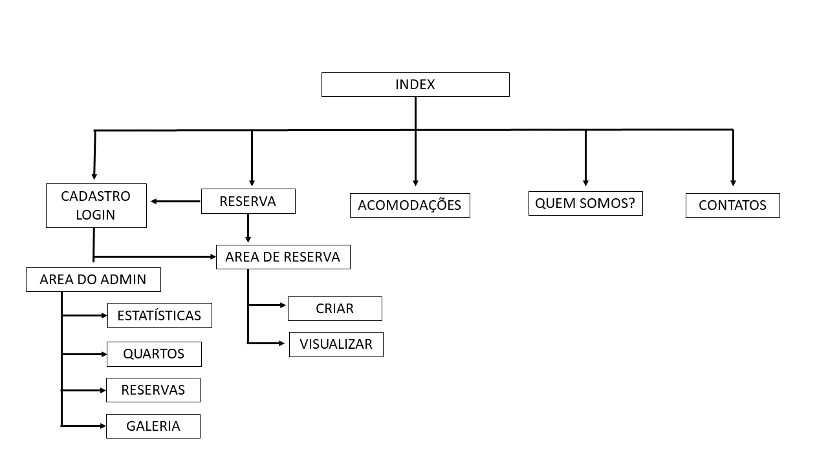

**6.5 WIREFRAME**

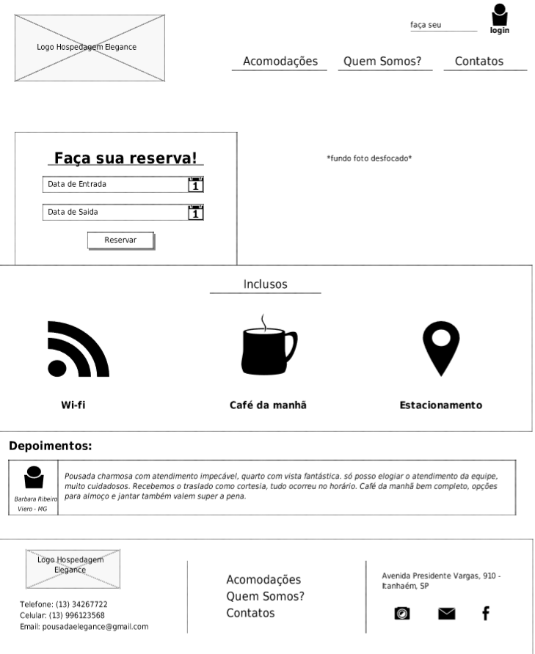

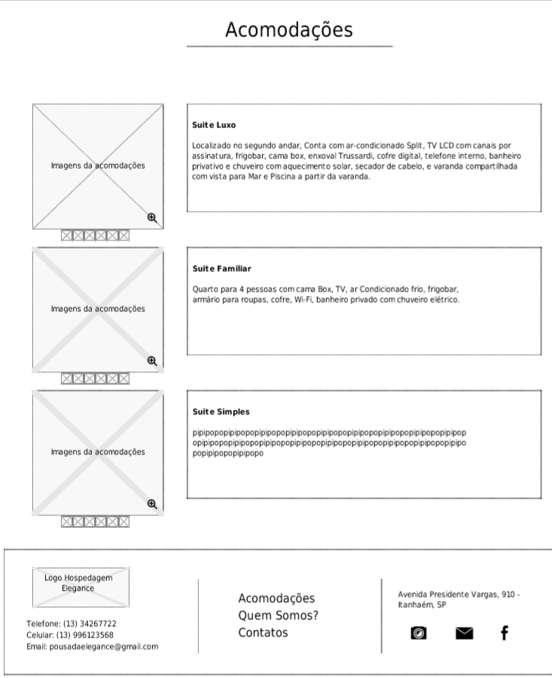

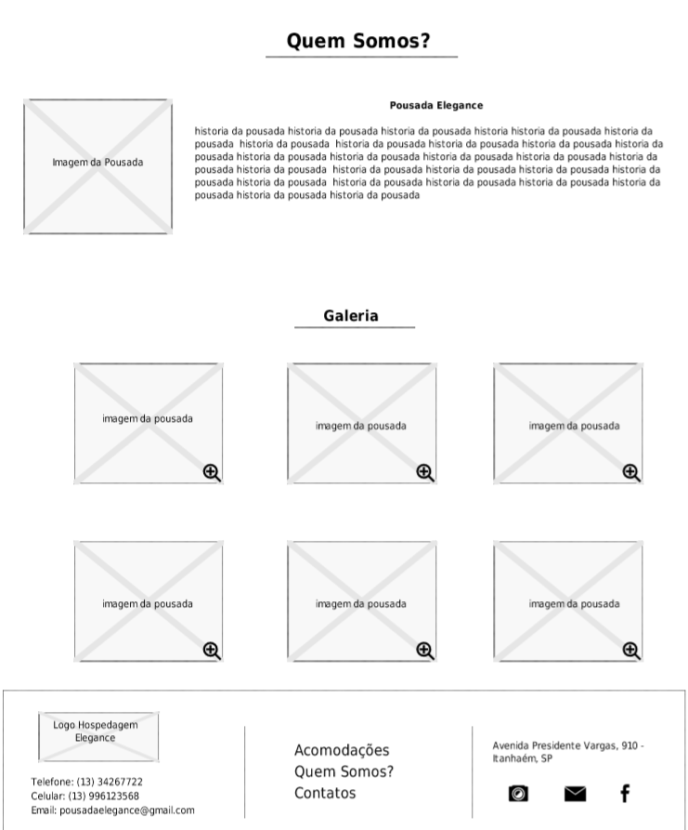

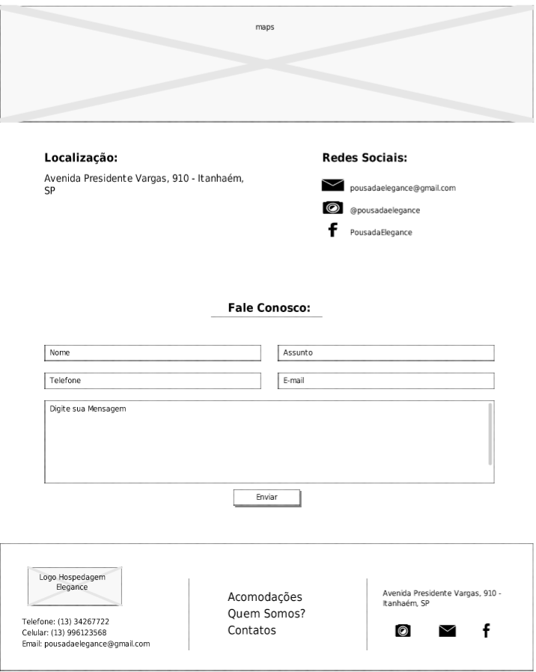

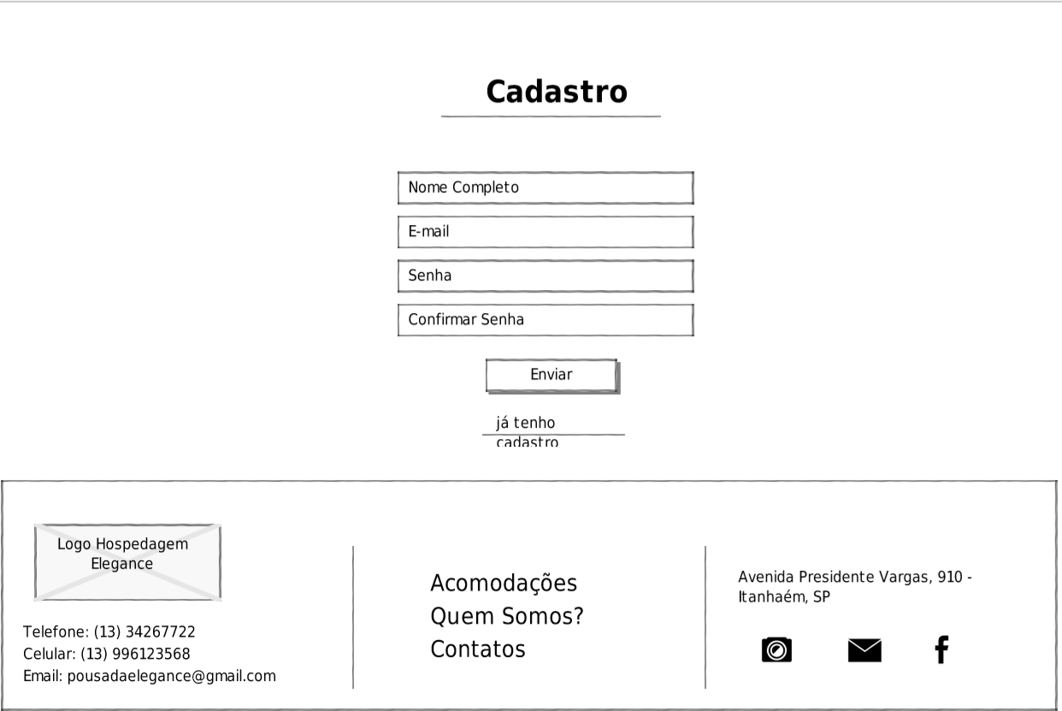

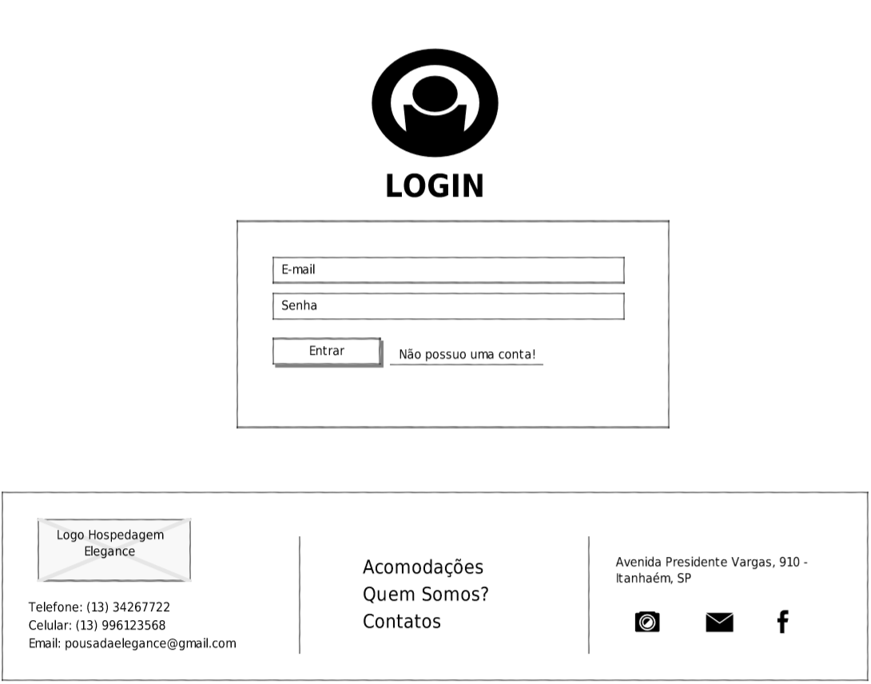

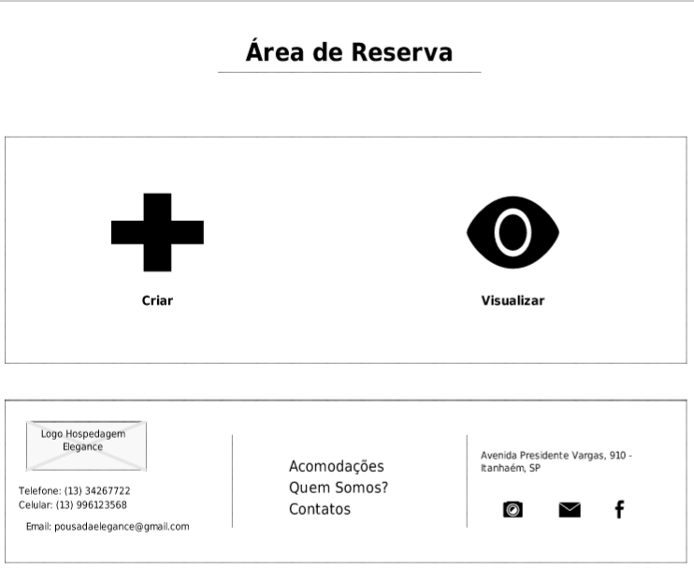

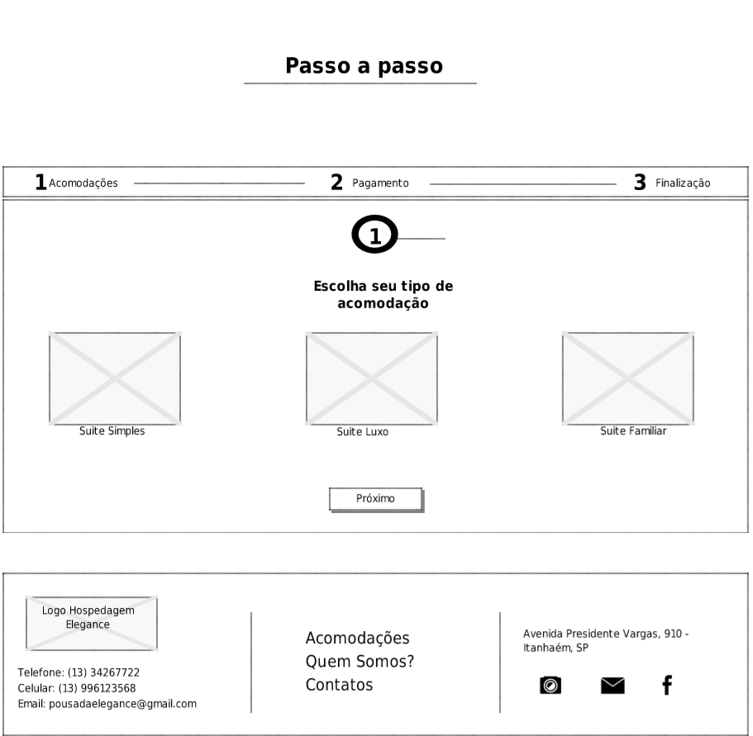

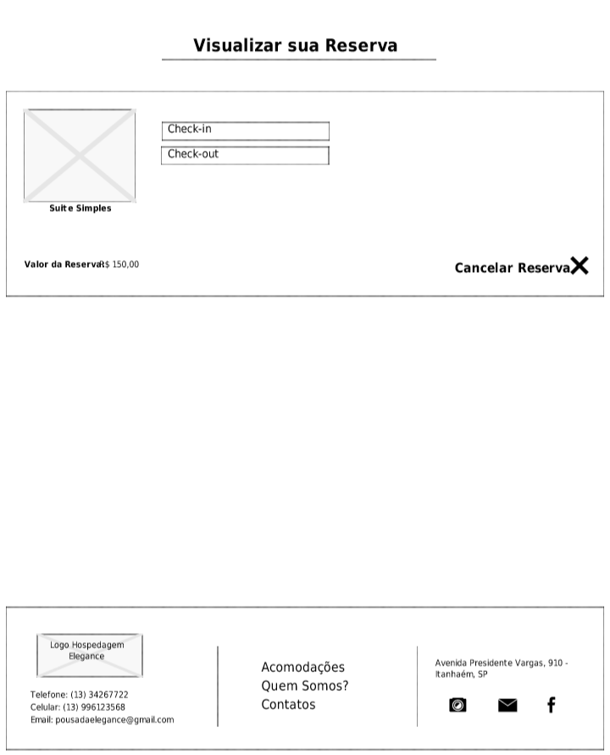

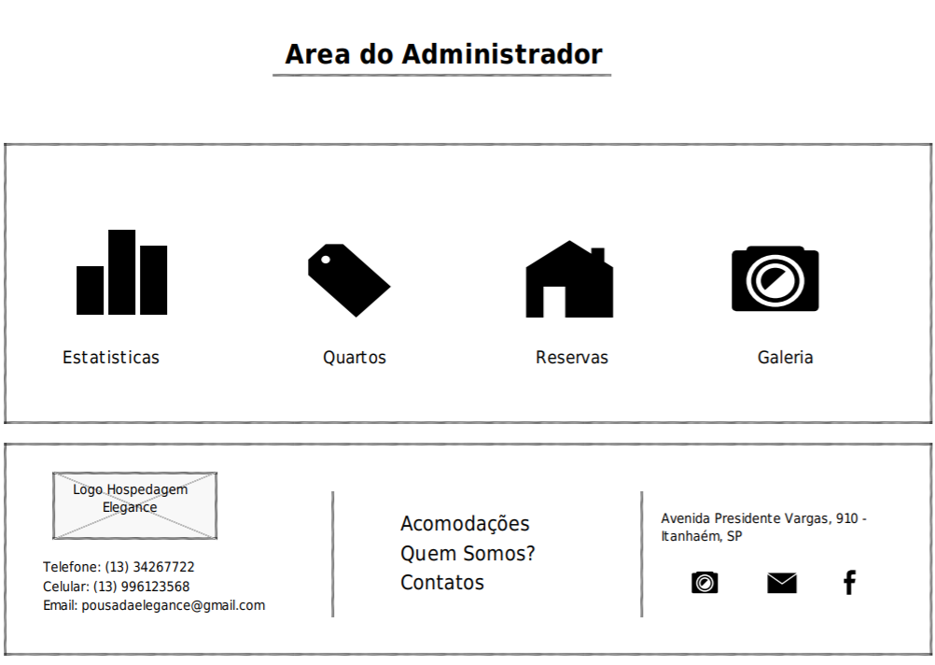

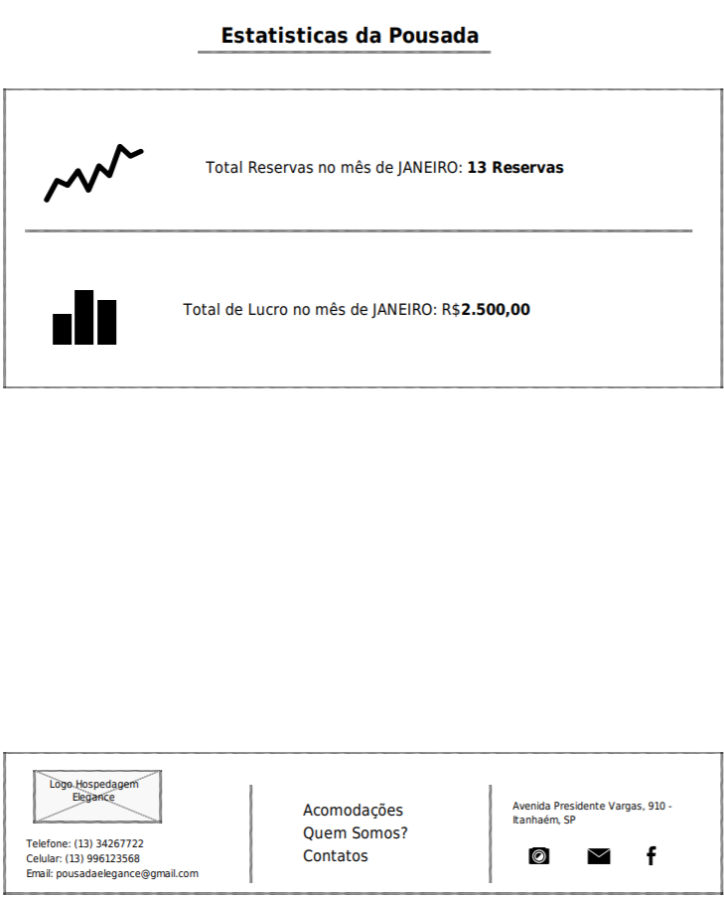

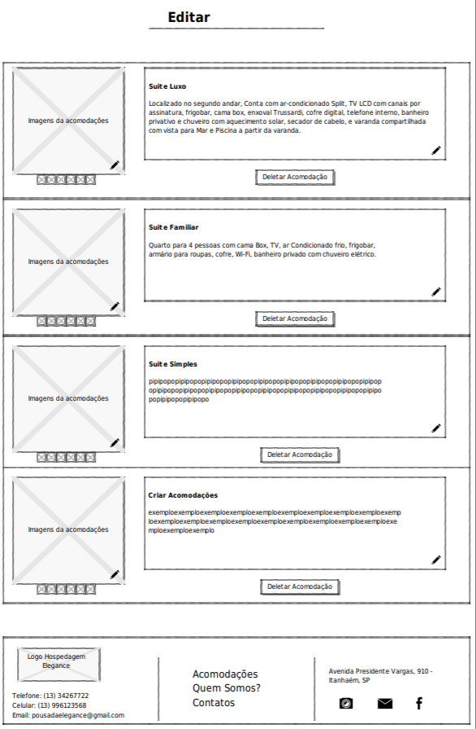

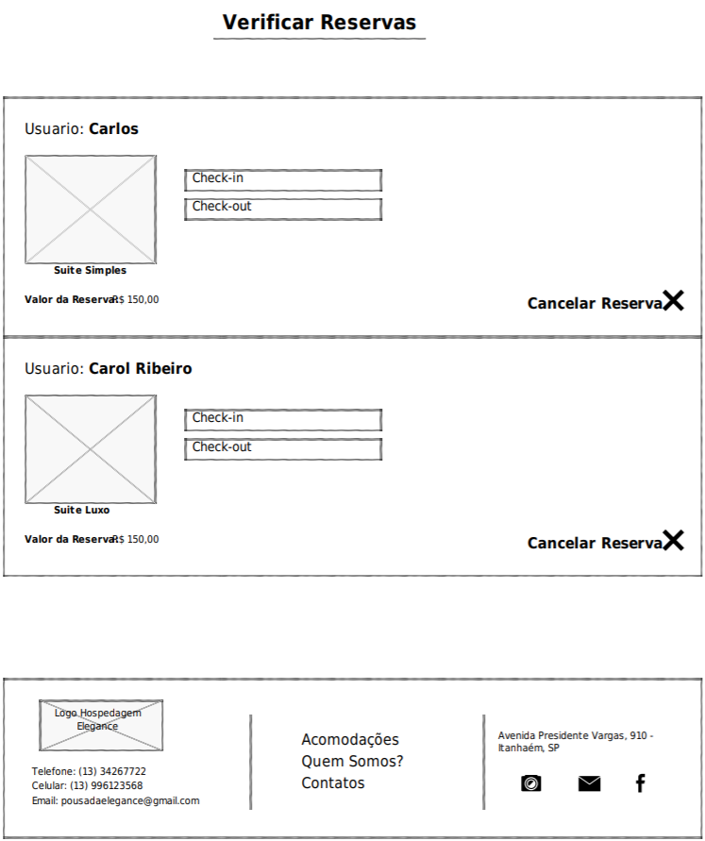

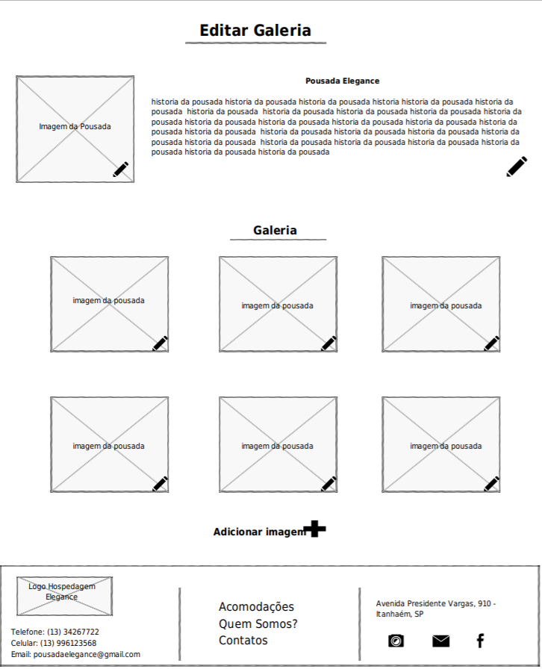

**REFERÊNCIAS**

* <https://www.revistahoteis.com.br/novas-tecnologias-impactam-nos-servicos-hoteleiros/>
* <https://exame.abril.com.br/negocios/dino/o-mercado-hoteleiro-no-brasil-volta-a-atrair-investidores>
* <https://www.portaleducacao.com.br/conteudo/artigos/turismo-e-hotelaria/perspectivas-e-tendencias-da-hotelaria-mundial/29527>
* <http://blog.hospedin.com/5-problemas-que-rondam-o-mundo-do-gerenciamento-hoteleiro/>